**“ Wanneer ge alles hebt gedaan wat u opgedragen werd, zegt dan:**

**Wij zijn onnutte knechten wij hebben alleen maar onze plicht gedaan .” Lucas 17, 10**

2020

Wij wensen jullie

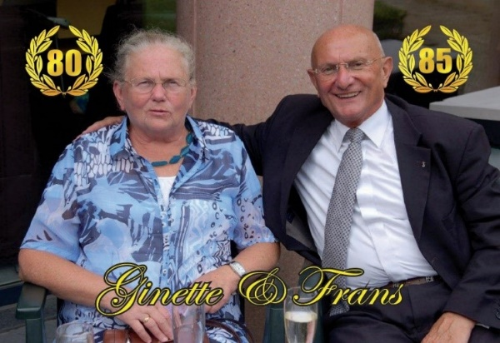

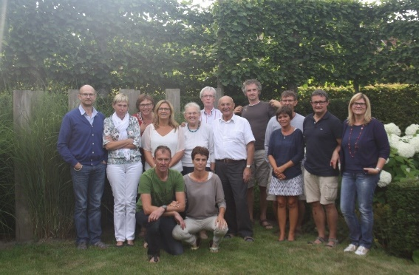 Met onze kinderen En kleinkinderen

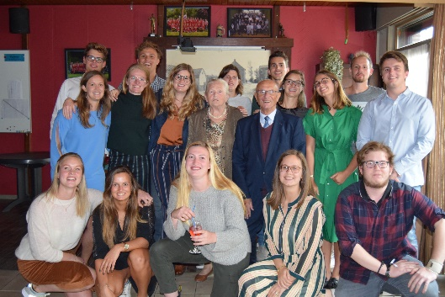

En achterkleinkind



**ZALIGE KERSTTIJD ! GELUKKIG NIEUWJAAR !**

**God, wij danken U voor het wonder van het leven !**

Frans en Ginette Gheysen – Bertheloot, Stationsstraat 10 8880 Ledegem

Tel 056. 500 254 e- mail : [gheysen.frans@telenet.be](mailto:gheysen.frans@telenet.be)